Уголки уединения в группах и уголок уединения психолога на территории МДОУ «Детский сад №11 п.Комсомольский»
В рамках региональной Стратегии «Доброжелательная школа» в дошкольных образовательных организациях реализуется региональный проект «Формирование детствосберегающего пространства дошкольного образования Белгородской области («Дети в приоритете»), который направлен на создание доброжелательной развивающей предметно-пространственной среды и психолого-педагогических условий в детском саду.
Для внедрения проекта необходимо изменять и наполнять среду территории детского сада и групп центрами, играми, объектами, которые будут составлять комплекс средств, для полноценного физического, эстетического, познавательного, социального развития воспитанников.
Каждый ребенок, посещающий ДОУ, должен иметь свое личное пространство, благодаря которому у детей появится возможность расслабиться, устранить беспокойство, возбуждение, скованность, сбросить излишнее напряжение, восстановить силы, увеличить запас энергии, почувствовать себя защищёнными. Таким пространством, могут стать уголки уединения, релаксации, которые были оборудованы в каждой возрастной группе (6 групп) МДОУ «Детский сад №11 п. Комсомольский».
Уголки оборудованы в виде ширм, палаток, домиков. Уединенное место оборудовано диваном, креслом, стулом, мягкими игрушками, подушками, ковриками, занавесками из лент. В младших группах уголки уединения стационарные «Домики», но есть возможность дополнительно изменить пространство с помощью маленьких переносных ширм.
Палатки, удобны для детей тем, что их легко переместить в любой уголок группы со всем содержимым.
«Ширма», позволяет использовать уголок уединения для театрализованной и игровой деятельности.
Во всех группах уголки доступны, дети имеют возможность свободно, не прибегая к помощи взрослого зайти в уголок «Уединения» и уединиться при желании.
Наполняемость уголков «Уединения»:
- Для выражения негативных эмоций в уголках имеются подушки для битья, кружки-кричалки, мешочки-поплакушки.
-Для релаксации – массажные мячики, коврики, пушистые и мягкие игрушки.
- Эмоциональная сфера представлена масками, подушками, коробками или ковриками примирения.
- Имеются сенсорные пособия, игрушки, коробки с бросовым материалом.
На территории ДОУ, организована площадка для регулирования эмоционального состояния детей «Сухой дождь». Оформлена в виде двух арок, одна арка с лентами, вторая с мячиками. Разноцветные струи из лент и шаров стимулируют тактильные ощущения, помогают детям воспринимать пространство и своё тело в этом пространстве. Мячики твердые и производят ударяющие прикосновения, создавая эффект массажа.
В целом, хочется отметить, что коллектив подошел к организации уголков «Уединения» творчески, процесс работы над ними еще не завершен. Необходимо дополнить уголки семейными альбомами, играми, собрать сменный материал, материалы для творчества.

Уголок психолога на территории МДОУ «Детский сад №11 п. Комсомольский»
Пособие "сухой дождь" было изготовлено с целью регулирования эмоционального состояния детей.
Атласные ленты спускаются вниз, словно струи воды, их приятно трогать, перебирать в руках, сквозь них приятно проходить, касаясь лицом, они нежны по ощущениям.
Шары на верёвках также свободно спускаются вниз. Их приятно толкать, раскачивать, касаться. Но они по ощущениям более твёрдые. Касаясь частей тела, они производят ударяющие прикосновения (создают эффект массажа).
Разноцветные струи из лент и шаров стимулируют тактильные ощущения, помогают детям воспринимать пространство и своё тело в этом пространстве.
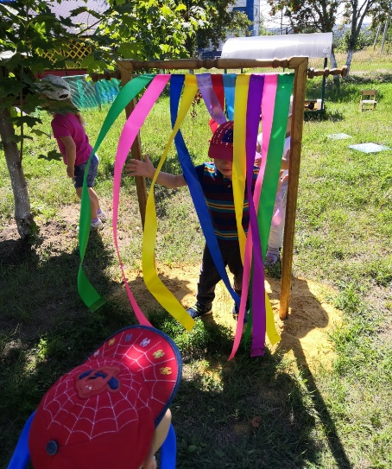 | 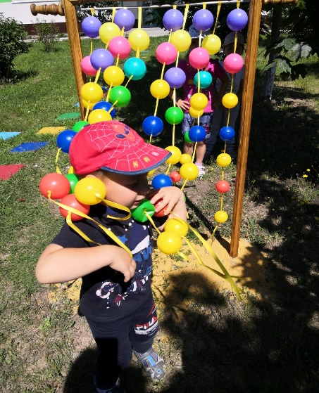 | 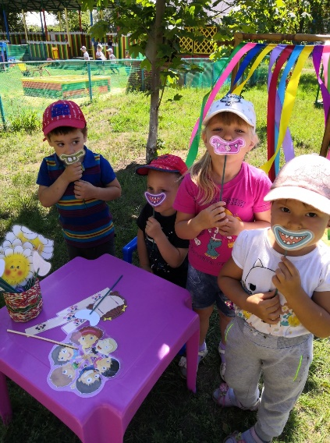
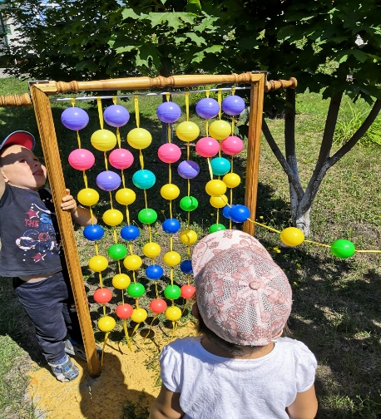 | 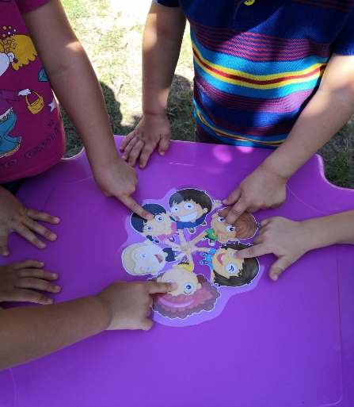 | 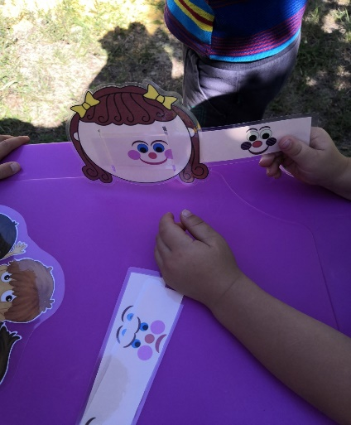
Группа раннего возраста «Крохи». Уголок уединения - домик.
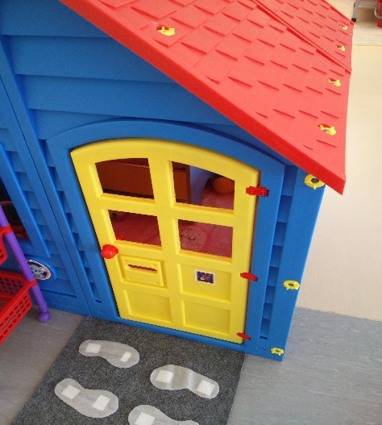 | 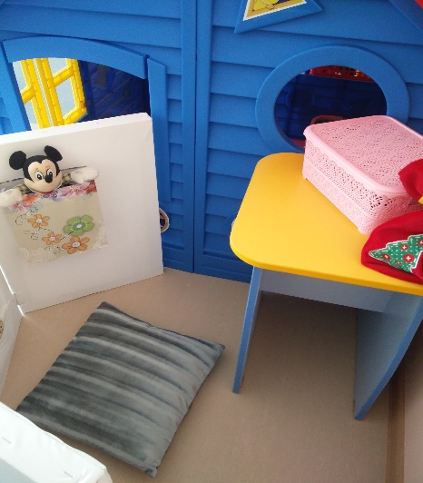 | 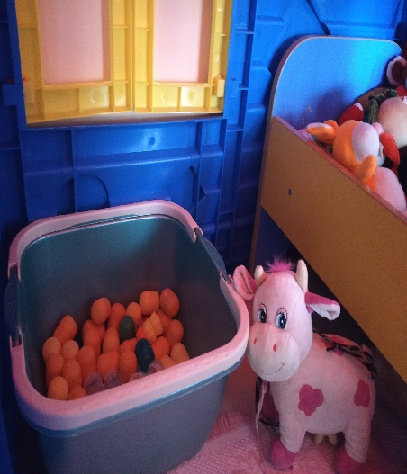

Младшая группа «Пчелки». Уголок уединения – домик.
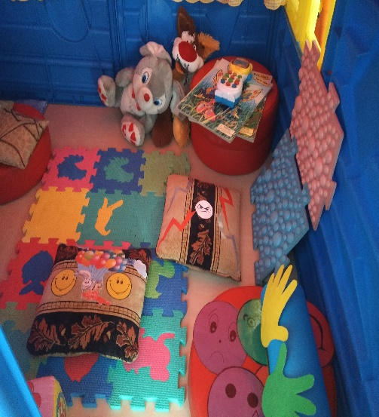 | 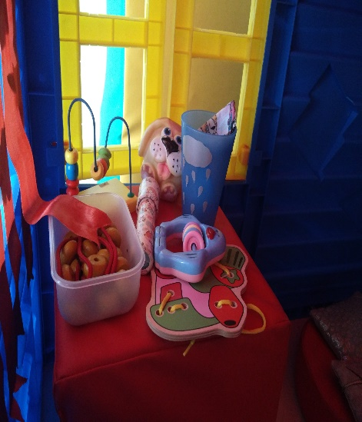 | 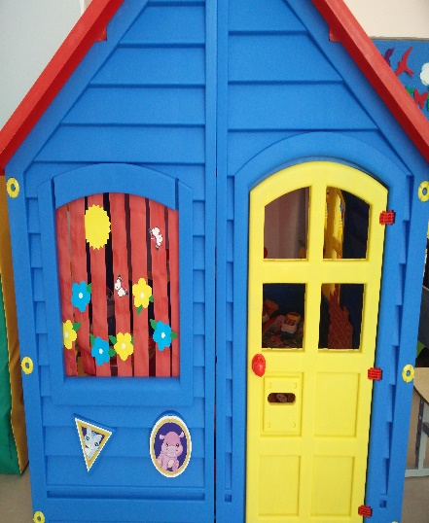

Средняя группа «Почемучки». Уголок уединения – палатка
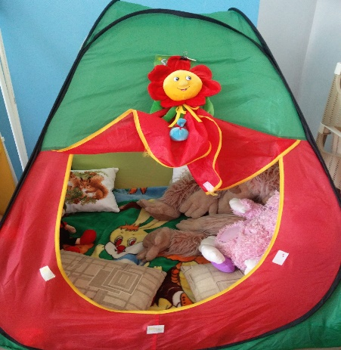 | 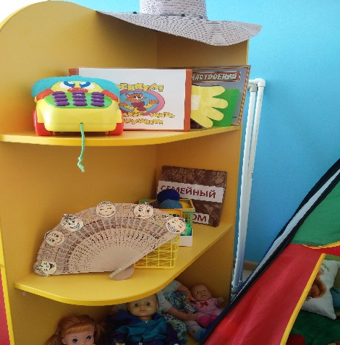 | 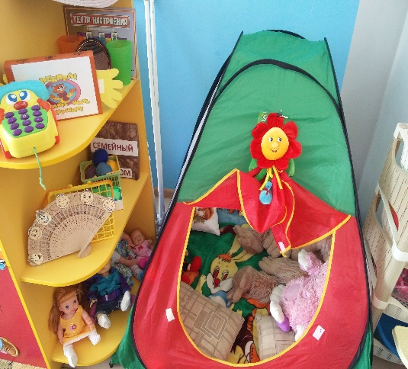

Старшая группа «Теремок». Уголок уединения - палатка.
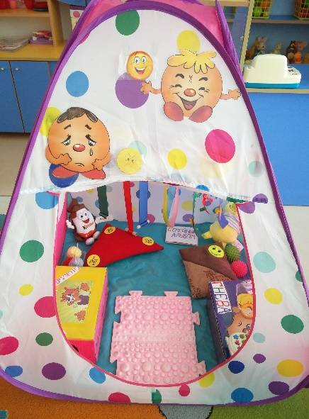 | 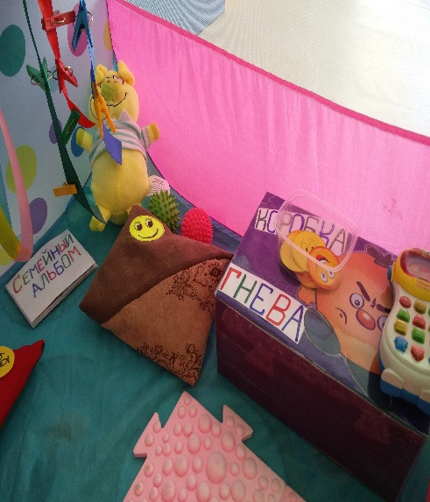 | 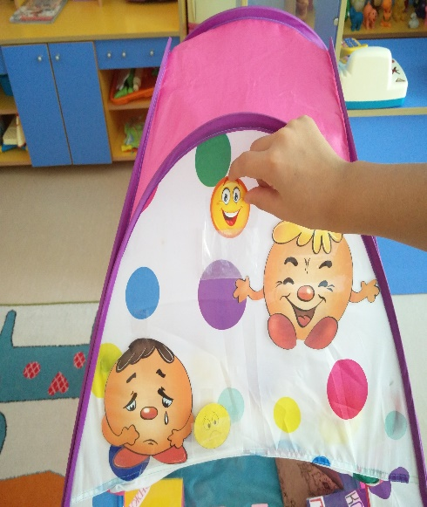
Подготовительная группа «Капитошка». Уголок уединения – ширма.
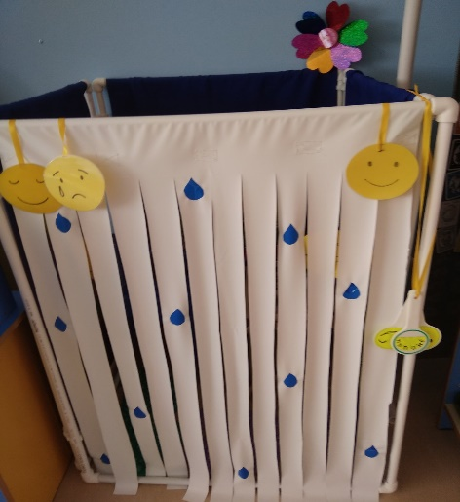 | 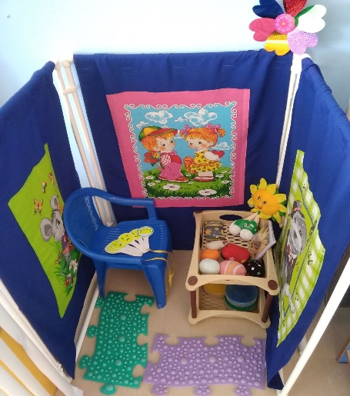 | 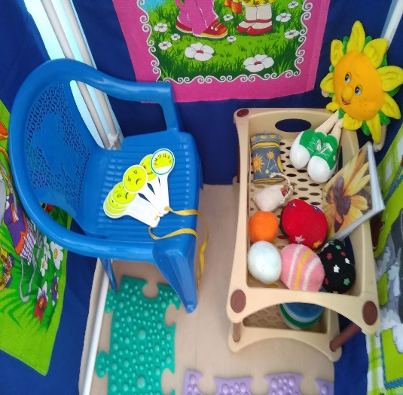
Подготовительная группа «Лучики». Уголок уединения – диванчик.
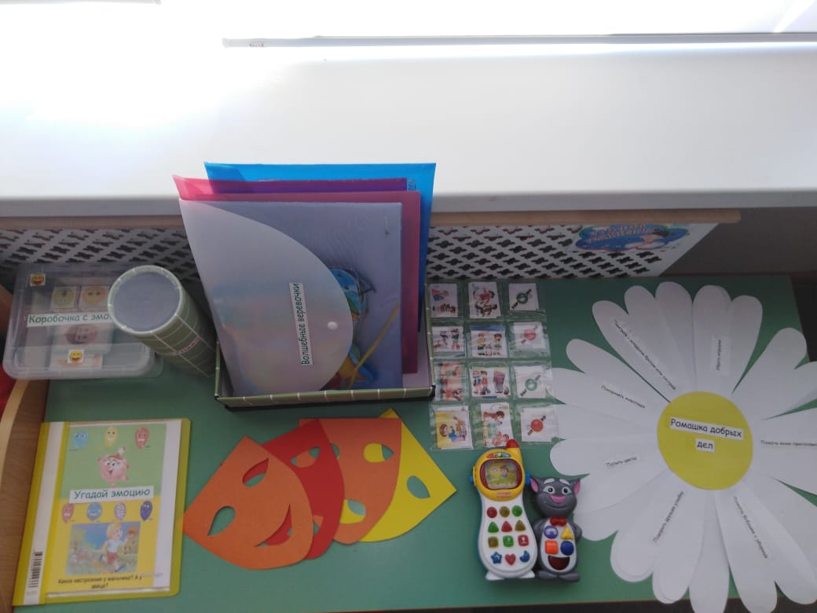 | 